Week 3 DCV
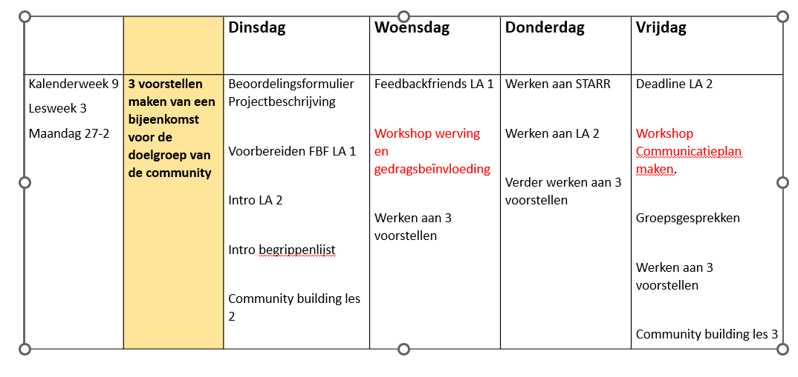
Aan de slag:
O Maak in het formulier van je werkboek een planning voor deze week!
O Wie is eindverantwoordelijk voor LA 2:
O wie is eindverantwoordelijk voor het afmaken van drie voorstellen voor de bijeenkomst van de community:
O wanneer bespreken jullie beide producten voor feedback en laatste input:

LA 2
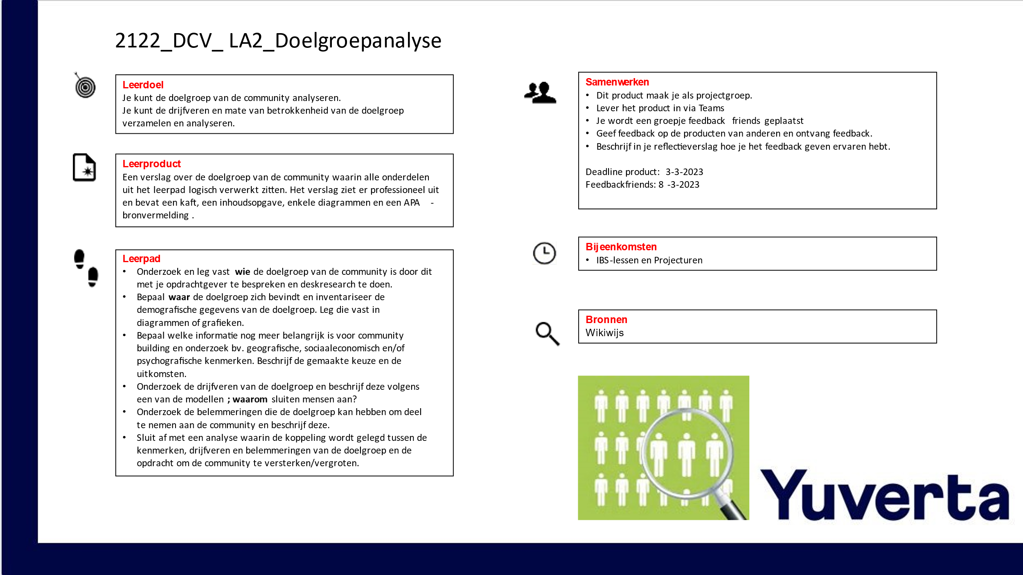
Werken aan drie voorstellen:
Fase 1: drie ideeën voor de bijeenkomst bedenken.
- sluiten die aan bij de doelgroep?
- sluiten die aan bij het doel van de opdrachtgever?
- zijn ze vernieuwend en interactief?
Fase 2: werk de drie ideeën verder uit in een ‘opzet’ waarin informatie staat over:
- doel
- doelgroep
- tijdsduur
- benodigde ruimte en materialen
- eenvoudige beschrijving
- opbrengst van de bijeenkomst
- hoe jullie mensen willen werven of uitnodigen.
LET OP: per idee maximaal 1 A4!
Fase 3: schrijf een begeleidende mail aan de opdrachtgever. Hierin beschrijven jullie de drie ideeën heel kort en vragen om een reactie (keuze voor 1 van de ideeën) uiterlijk donderdag 9 maart. Plak jullie voorstellen (als PDF!) als bijlage bij de mail en verzenden maar.

Idee 1
Idee 2
Idee 3

Bijeenkomst 1 | Titel:
Doel
Doelgroep
Tijdsduur
Randvoorwaarden
Korte beschrijving
Opbrengst
Werving deelnemers

Bijeenkomst 2 | Titel:
Doel
Doelgroep
Tijdsduur
Randvoorwaarden
Korte beschrijving
Opbrengst
Werving deelnemers

Bijeenkomst 3 | Titel:
Doel
Doelgroep
Tijdsduur
Randvoorwaarden
Korte beschrijving
Opbrengst
Werving deelnemers

